Msconfig

A nem használt programok uninstalálása, ezt lehet manuálisan is végezni a star menü:

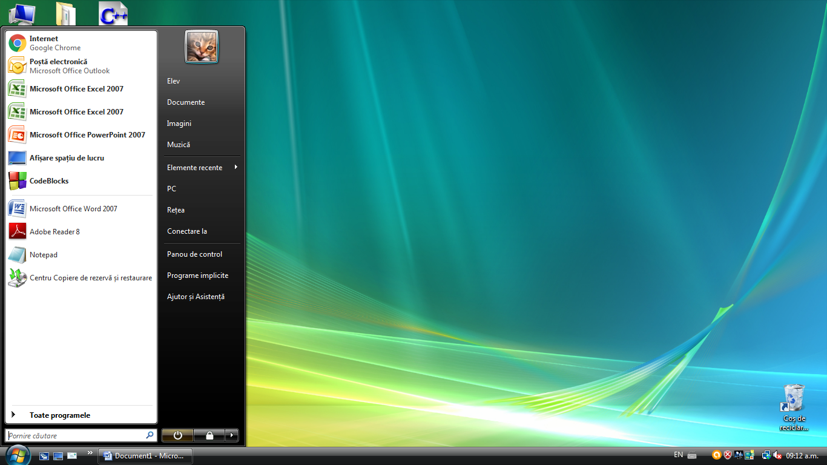

Továbbá kikeressük a control panelben:

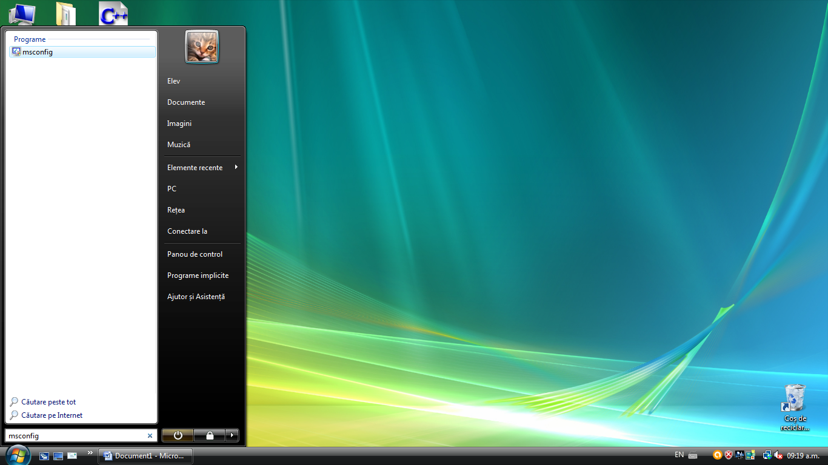

Kiixelni a fölösleges programokat:

( ebben az esetben nem lehet felmutatni olyan képet mivel nem engedélyezi a számitógép)